宜宾高新城乡融合开发有限公司

关于龙船溪1号地块稻草人翻修项目公开征集公告

为恢复龙船溪氛围布置景观，我司现有一处景观稻草人急需修复处理，现面向社会公开征集该翻修意向供应商，具体事宜公告如下：
一、征集内容
我司拟对龙船溪1号地块现有老旧稻草人设施实施整体翻修维护，涵盖结构加固修复、外观造型还原、饰面材料更换、整体清洁翻新等全部相关作业，确保修复后设施结构稳固、外观完整，满足景区户外展示使用标准。现针对该项目公开征集翻修供应商，诚邀符合要求的单位或个人前来咨询、洽谈。
二、项目概况
1.项目地点：四川省宜宾市叙州区柏溪街道乐川村四川省宜宾市叙州区柏溪街道一曼大道龙船溪聚居点向南246米。
2.稻草人规模：详见附件1。
3.现场踏勘：本项目不统一组织集中踏勘，供应商可联系项目经办人预约踏勘，或自行前往龙船溪1号地块现场查勘损坏情况；踏勘产生的交通、人员等所有费用由供应商自行承担，未踏勘者报价风险自行承担。
4.报价为总价包干形式，须涵盖人工、材料、运输、机械、税费、成品保护等完成本项目所需全部费用。
5.供应商须在规定时限内提交加盖公章（自然人签字按手印）的报价文件和翻修方案，逾期提交不予受理。
三、意向供应商要求
1.意向供应商需为合法注册的企业、个体工商户或具有完全民事行为能力的自然人，无违法违规经营记录。
2.意向供应商须具备稻草人设施制作、修复的实操能力，可独立完成结构与外观的全流程翻修作业。
3.修复后稻草人结构牢固、造型与原设计保持一致、外观整洁完好，具备户外抗风、耐候使用性能。
4.修复所用材料须符合户外景观设施耐用性要求，施工须遵守项目现场安全管理规定。
四、发布公告的媒介
本次征集公告在宜宾企业阳光采购服务平台、四川招投标网、中国招标投标公共服务平台上发布。
- 其他说明
如我司已确定意向供应商或项目发生变化，可提前终止本次询价项目。
六、联系方式
采购人： 宜宾高新城乡融合开发有限公司
地 址： 四川省宜宾市叙州区高场镇高新社区宜高光伏产业孵化中心1栋412办公室
联 系 人：朱老师18190550509 刘珮莹18990985298
本公告自发布之日起生效，征集期限至2026年11月29日止，我司保留对本公告的最终解释权。

附件：1.稻草人规模
2.报价表
3.稻草人现状图及位置

宜宾高新城乡融合开发有限公司
2026年10月29日
附件1
稻草人规模
序号 | 标的名称 | 图片 | 暂估尺寸 | 材质 | 单位 | 数量 | 备注
1 | 稻草人仰望者 | 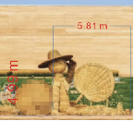 | 高约5米，长约5.8米，宽约2.5米 | 钢结构+仿真草(含扇子) | 个 | 1
2 | 风车 | 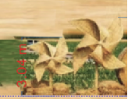 | 小：高约3米，宽约1米；  大：高约2.6米，宽约0.8米 | 钢结构+仿真草 | 个 | 2
3 | 稻草堆筒 | 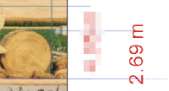 | 总高约2.7米，长约3米，宽约2.5米 | 钢结构+仿真草 | 个 | 2
4 | 小鸟 | 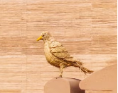 | 高度约60cm,长约60cm，厚度约30cm | 钢结构+仿真草 | 只 | 2

附件2
报价表
项目名称 | 龙船溪1号地块稻草人翻修项目
服务内容 | 对龙船溪1号地块现有老旧稻草人设施实施整体翻修维护，涵盖结构加固修复、外观造型还原、饰面材料更换、整体清洁翻新等全部相关作业，确保修复后设施结构稳固、外观完整，满足景区户外展示使用标准。
含税总价 | 元，税率 % 。
备注 | 报价为总价包干形式，须涵盖人工、材料、运输、机械、税费、成品保护等完成本项目所需全部费用。
报价人(盖章或捺印）：
法定代表人或授权委托人：
联系电话：
报价日期：
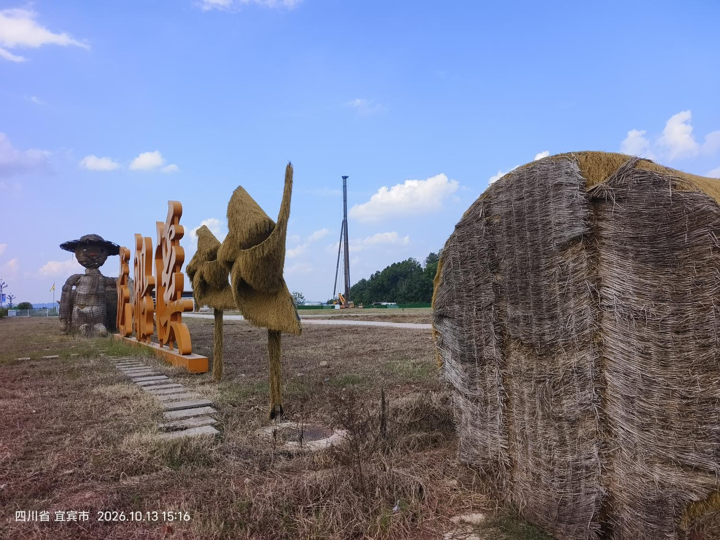
附件3
稻草人现状图

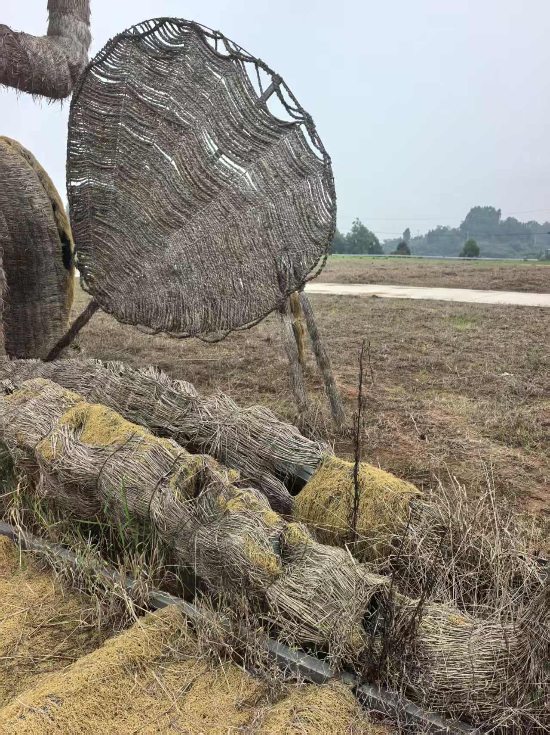
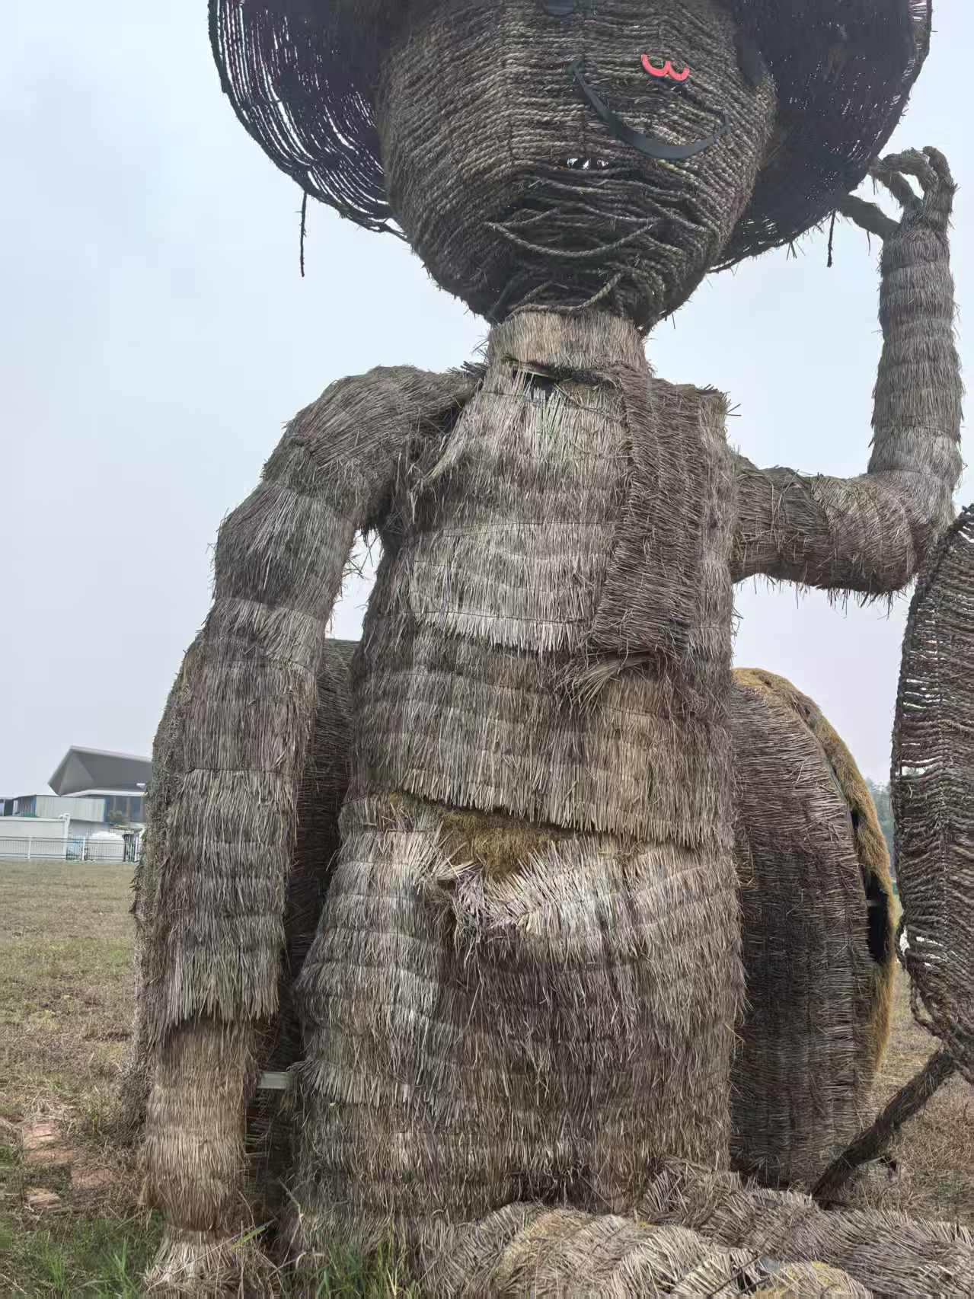
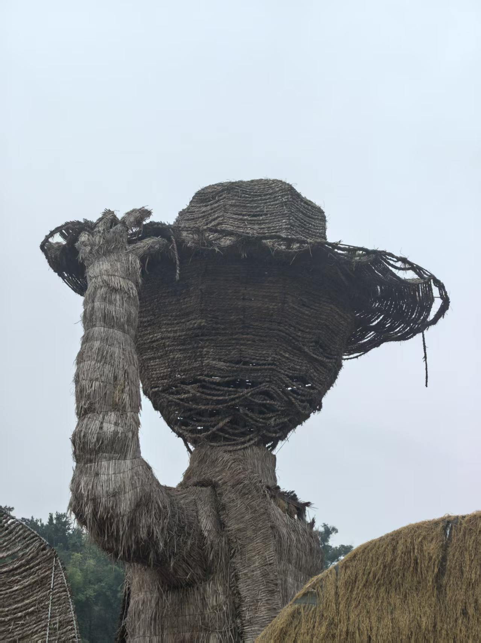
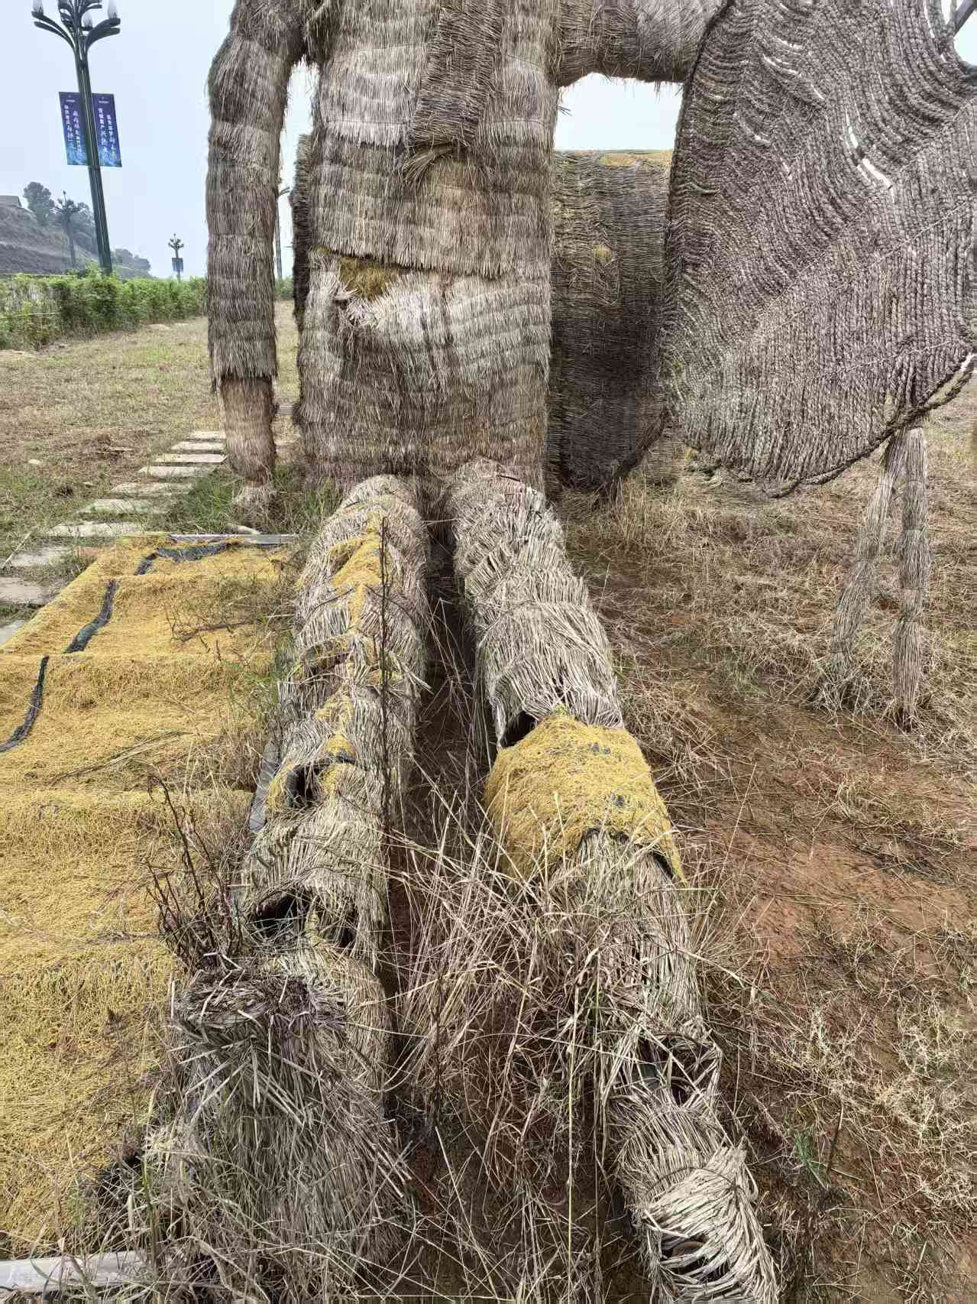
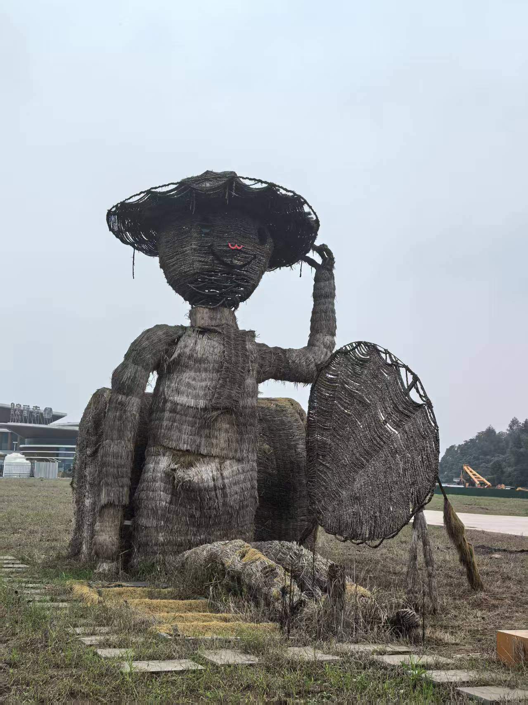
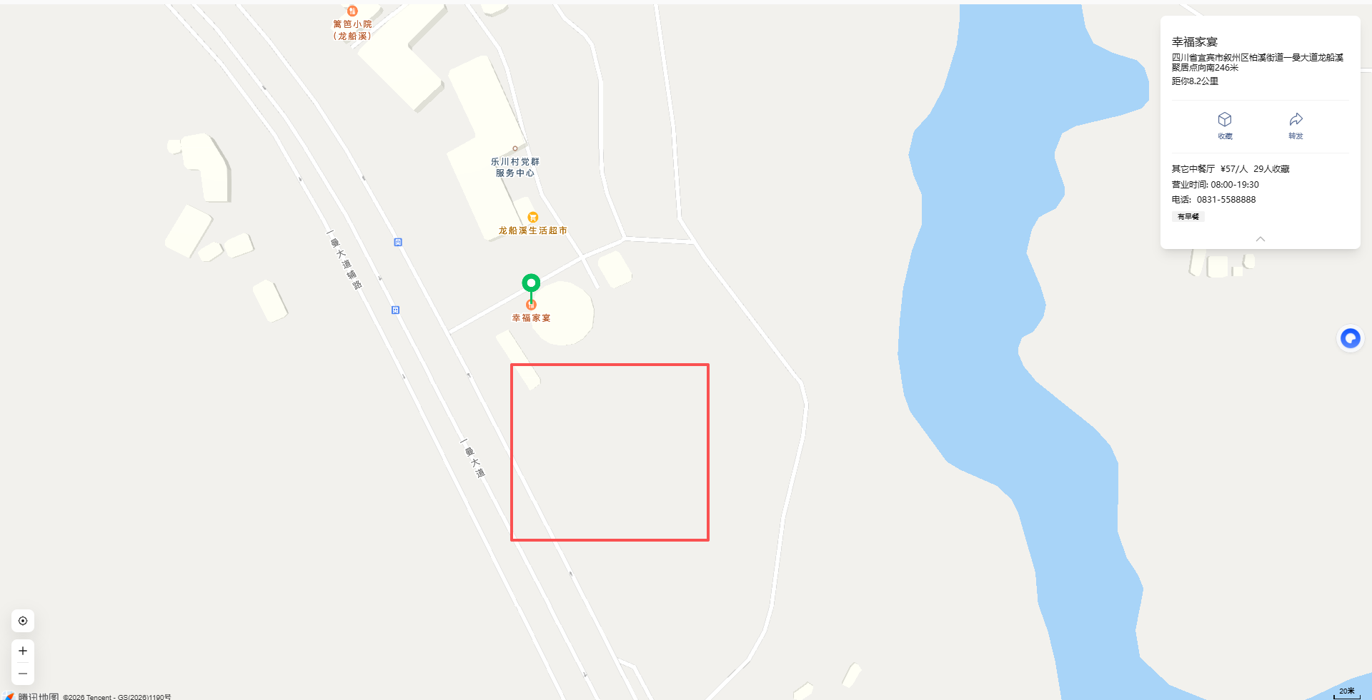
稻草人位置

